Начальная страница <- Web и Http-сервисы <- Web-сервис «MarkControl»

Настройка адреса WEB-сервиса «MarkControl» в «Кассир 5»
Для работы сервиса «MarkControl» необходимо в форме настройки определить поле «WSDL» и задать «Логин» и «Пароль» пользователя, под которым будет запускаться сервис.
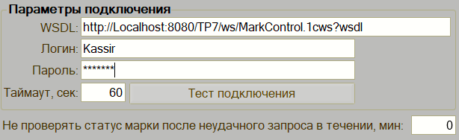Форма настройки адреса сервиса «MarkControl»
Поле «WSDL» определяет реквизиты адреса WEB-сервиса. Составные части адреса следующие:
- «http:/ /» протокол передачи данных (обязательный реквизит»;
- IP-адрес компьютера, на котором опубликован WEB-сервисы и, через двоеточие, порт для обмена данными. Номер порта определяется в файле конфигурации программы для работы с WEB-сервером. Например, в программе «Apache» это реквизит «Listen» в файле «httpd.conf» папки «conf». В рассмотренном ниже примере используется номер порта 8080;
- через символ «/» задается имя публикации WEB-сервера;
- через символ «/» задается имя WEB-сервиса «/ws/MarkControl.1cws?wsdl, где «/ws» – признак того, что выполняется обращение к Web- сервису.
Например, в строке
http:/ /101.102.5.7:8080/TP7/ws/MarkControl.1cws?wsdl
указаны следующие реквизиты:
- 101.102.5.7:8080 – IP-адрес WEB-сервера и номер порта для обмена данными с WEB-сервисом;
- TP7 – имя публикации WEB-сервисов (см. «Публикация Web-сервисов в ТП7»);
- ws – признак того, что выполняется обращение к Web- сервису;
- MarkControl.1cws?wsdl – имя WEB-сервиса контроля акцизных марок.
В полях «Логин» и «Пароль» задаются имя и пароль пользователя ТП7, которые определены в окне «Пользователь» конфигуратора. Когда кассовое ПО подключается к WEB-сервисам ТП7, делается штатная авторизация средствами 1C по этому пользователю. Если авторизация прошла успешно, связь с WEB-сервисами устанавливается. Если авторизация не прошла, вернётся ошибка авторизации, и работа с WEB-сервисами на кассе будет не доступна. Этот механизм авторизации реализован для защиты от несанкционированного доступа. Логин и пароль пользователя должны содержать только буквы латинского алфавита, цифры и знаки препинания.
Нажатие кнопки «Тест подключения» позволяет проверить корректность заданных реквизитов формы. Если все реквизиты заданы правильно, выводится окно с сообщением об успешном подключении к ТП7. Если при задании реквизитов допущены ошибки, выводится сообщение об ошибке, и работа с WEB-сервисом будет не доступна.

